ZIEGELDECKE FILIGRAN 21 CM + 7 CM

wienerberger

Eigenschaften

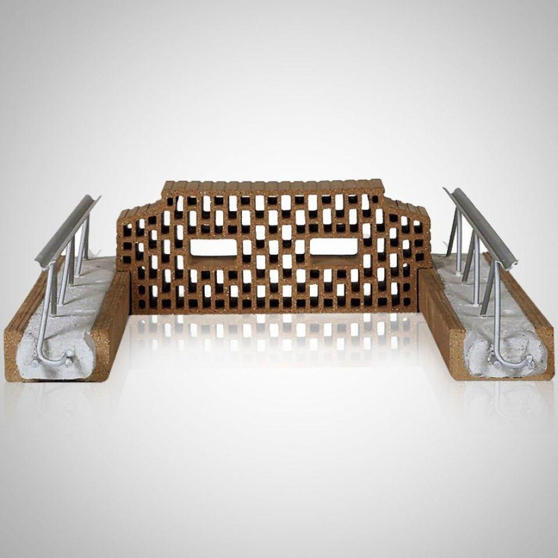

GTIN:

4042351046173

HAN:

32869570

Produkt

Ziegel-Einhängedecke

Höhe (mm)

210,00